第2章 中小企業・小規模事業者における
人材の確保・育成
- 我が国の雇用における中小企業・小規模事業者が果たす役割
６５．中小企業の従業者数は全体の69.7％。中小企業・小規模事業者は三大都市圏以外において雇用の担い手。
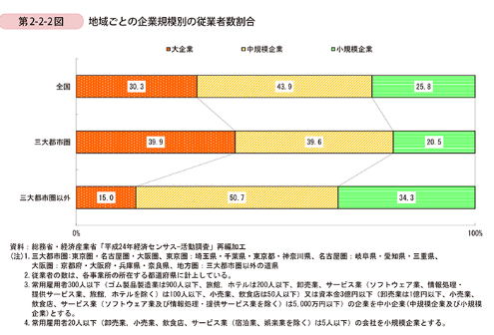
スピテキP５７掲載。このグラフは数値まできっちり覚える。従業者数は良く問われる論点。

６６．従業員に占める女性の構成比は人数に反比例。
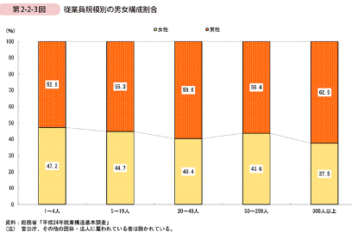
スピテキP５８掲載。人数が少ないほど女性の割合が高いが、人数が少ない＝家族経営が多いと考えると納得がいく。
６７．人数が少ないほど従業員は高齢化。
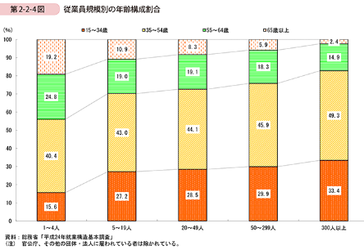
スピテキP59掲載。前向きにとらえると小さい会社ほどシニア層の雇用の担い手。後ろ向きに捉えると従業員の高齢化が進み、将来性が乏しい。

2 中小企業・小規模事業者を取り巻く人材の動向
６８．中小企業は高卒・大卒問わず、若手を確保できていない。
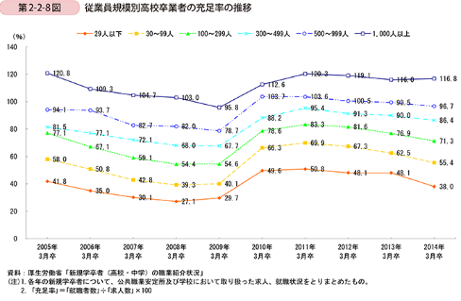
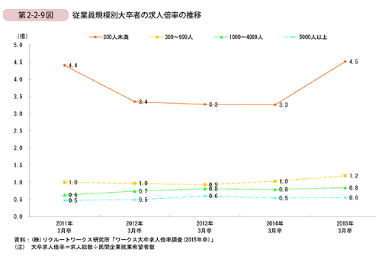
スピテキP60掲載。2つのグラフをセットで覚える。高卒が充足率で高いほど人が取れている、大卒は求人倍率で低いほど人が取れていることに注意。

６９．中小は高卒、大企業は高卒の割合が高い。
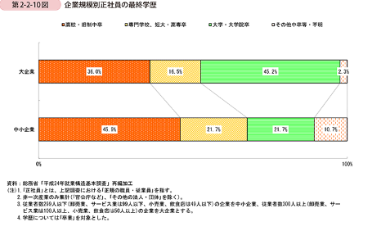
スピテキP61掲載。イメージ通りだが、中小は高卒の採用が苦慮している矛盾がある。このことが中小の人材不足の一因。

７０．求人倍率は向上するも、雇用のミスマッチが生じている。
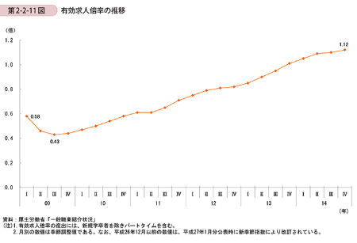
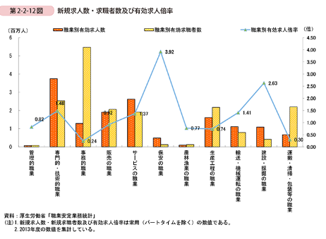
スピテキP62、63掲載。セットで覚える。一般常識と同じ。倍率が高い職業と低い職業を抑えておく。

７１．雇用形態のミスマッチ。
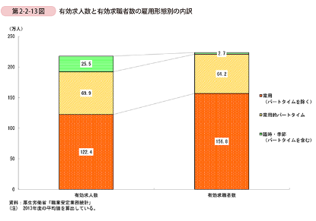
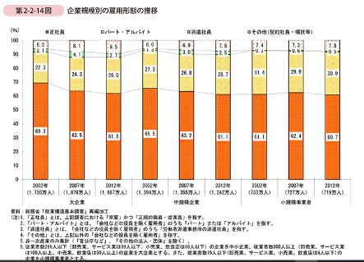
スピテキP６４、６５掲載。常用を望む人が多い一方で企業の正社員比率の低下が進む。固定費を減らしたい企業との求人者の想いのミスマッチ。

７２．高齢化により生産年齢人口（15～64）が減少するも労働力人口は増加。
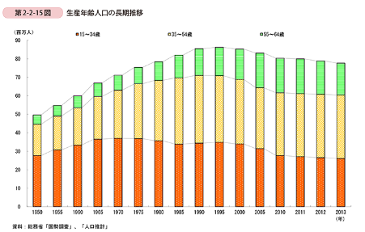
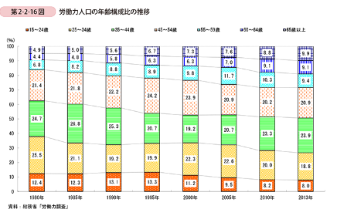
スピテキP66、67掲載。これもセットで覚える。生産年齢人口と労働力人口の違いは明確にしておく。一億総活躍は良いが、65歳以上の年金をもらえる人が働きすぎると、あなたは稼いでいるから年金を減らしますねという矛盾にもある。

女性の活躍推進に向けて
７３．出産育児のために退職する人が多いため、女性の就業率はM字カーブ。
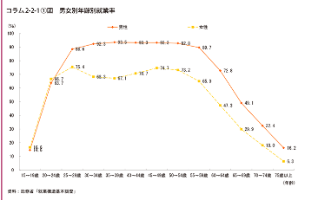
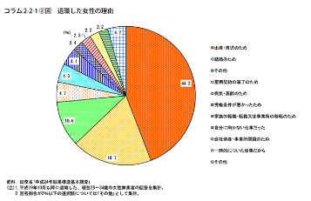
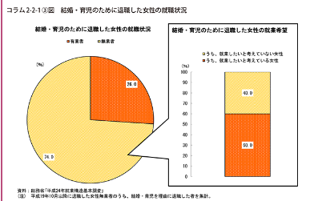
スピテキ68掲載。一般常識と同じ。退職の理由と復職の希望の割合まで覚えておく。

外国人留学生の活躍
７４．外国人留学生は増えるも国内就業率は低下。原因はほとんどの企業が外国人の採用を検討していないこと。
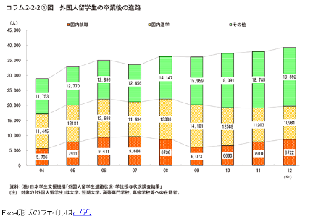
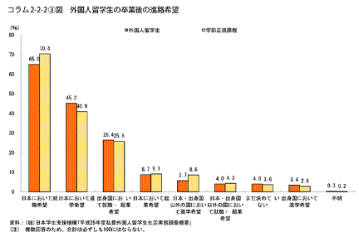
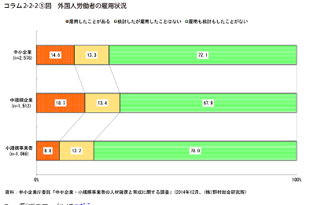
スピテキP71、73掲載。3つでセット。外国人を雇用が進んでいるイメージだが、留学生に限ると人数は横ばい。原因は企業側にあることが判明する。

3 人材確保と企業経営
７５．人材の不足が企業の成長課題。質・量ともに人材不足が原因。
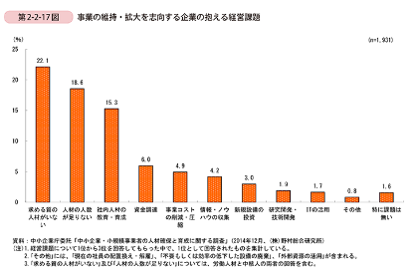
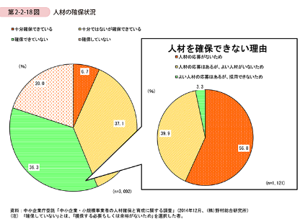
これもセットで押さえる。

